«№14 мектеп-гимназиясы» КММ “Өзін-өзі басқару” ұйымының белсенді оқушылары 2025 жылдың 22 сәуірінде “Адал азамат” біртұтас тәрбие бағдарламасы және Кітап күніне арналған іс-шаралар аясында ұйымдастырылған ақын-журналист Ерқанат Кеңесбекұлымен шығармашылық кездесуге қатысқанын растау үшін берілген
АНЫҚТАМА

Іс-шараның мақсаты — оқушыларды әдебиетке баулу, кітап оқу мәдениетін қалыптастыру, шығармашылық ойлау қабілетін дамыту және елжандылық рухта тәрбиелеу. Кездесу еркін форматта өтті. Оқушылар ақынның өмір жолы, шығармашылық ізденістері, журналистік қызметі жайында мол мағлұмат алды. Ерқанат Кеңесбекұлы өзінің алғашқы өлеңдерінен бастап, бүгінгі күнге дейінгі поэзиялық ізденістері туралы сыр шертті.
Сонымен қатар оқушылар өздерін қызықтырған сұрақтарын қойып, ақынмен ашық пікірлесіп, рухани тұрғыдан үлкен әсер алды. Бұл кездесу жас ұрпақтың кітапқа, әдебиетке деген қызығушылығын арттырып, олардың шығармашылық қабілеттерін оятуға зор ықпал етті.

https://www.instagram.com/p/DIznf1bNowA/?utm_source=ig_web_copy_link&igsh=MzRlODBiNWFlZA==

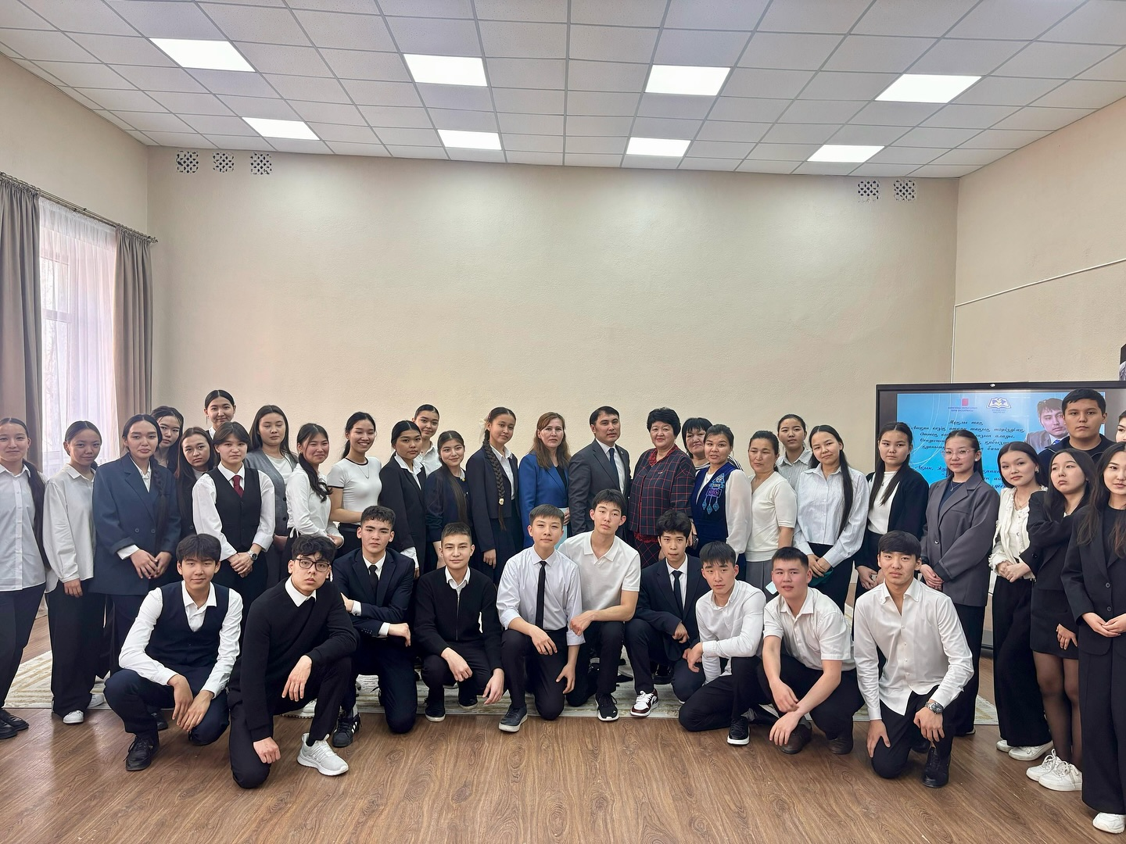

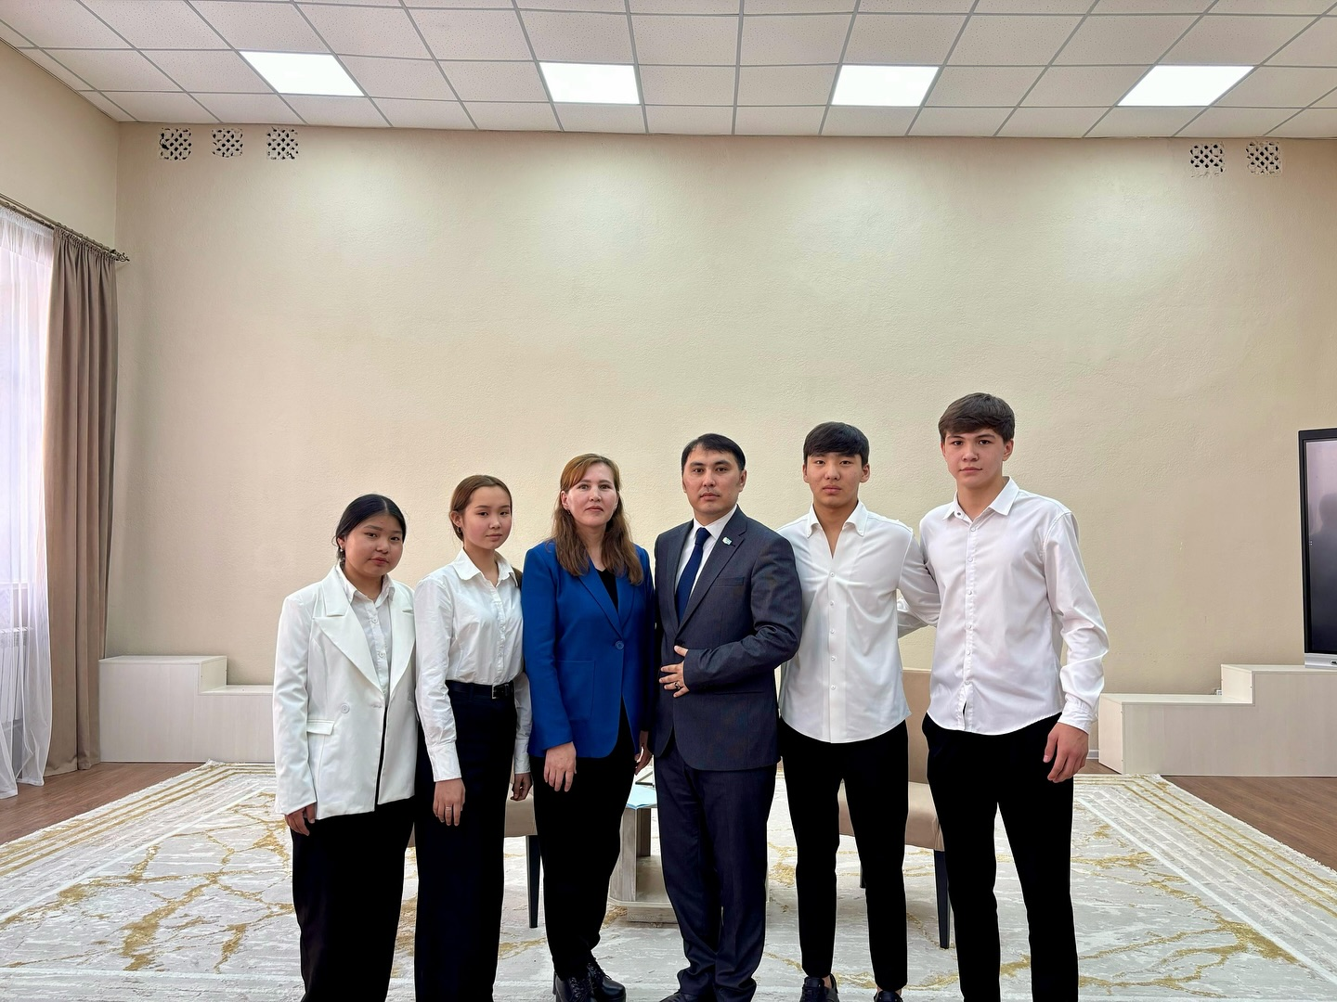

«№14 мектеп-гимназиясы» КММ «Қанатты жастар» өзін-өзі басқару ұйымының бастамасымен 2025 жылдың сәуір айында өткен «Таза Қазақстан» экологиялық сауаттылық апталығы аясында ұйымдастырылған флешмобқа 7, 8, 9-сынып оқушыларының белсене қатысуы бойынша берілген
АНЫҚТАМА

Аталған іс-шараның басты мақсаты — жас ұрпақтың табиғатқа деген сүйіспеншілігін арттыру, экологиялық мәдениетті насихаттау және жауапкершілік сезімін қалыптастыру. Флешмоб биі оқушылардың белсенділігін арттырып, оларға жағымды көңіл күй сыйлап қана қоймай, қоршаған ортаны қорғауға бағытталған маңызды ой тастады.
Экологиялық тәрбиені жаңаша форматта ұйымдастыру — оқушылардың танымдық қызығушылығын оятып, қоршаған ортаға деген саналы көзқарасын қалыптастырудың тиімді жолдарының бірі болып табылады.

https://www.instagram.com/reel/DIznx8PIHJ2/?utm_source=ig_web_copy_link

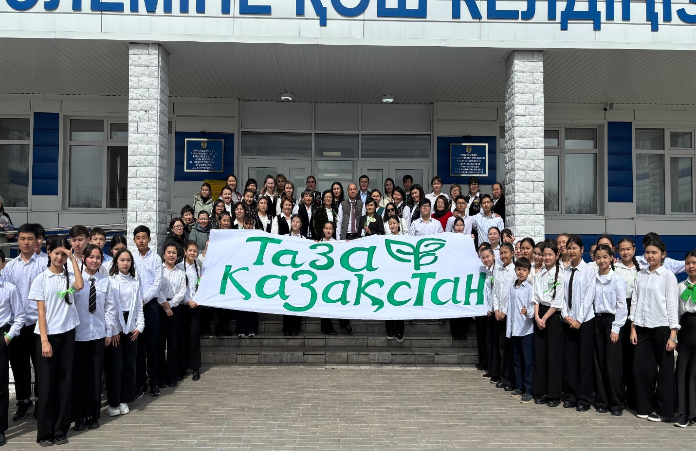

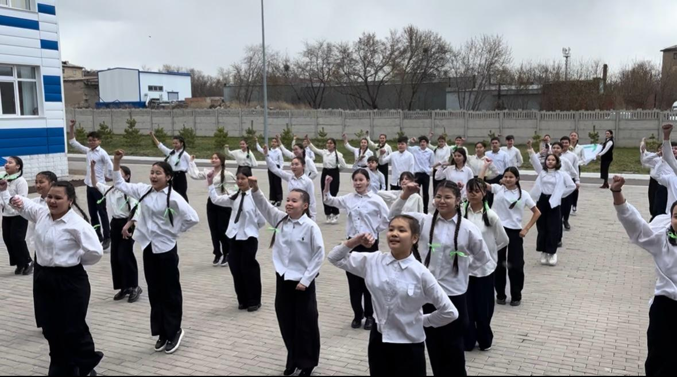

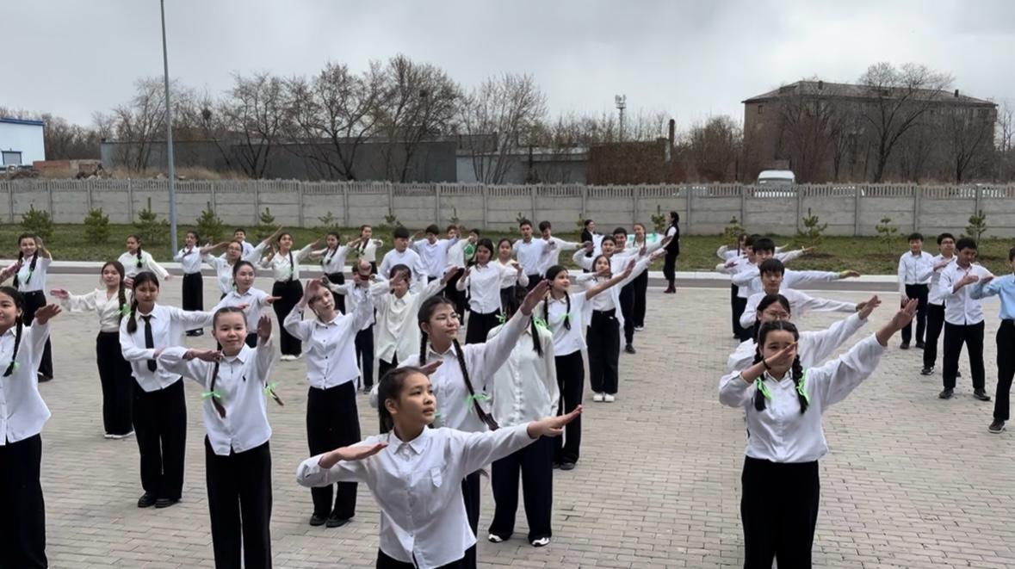

«№14 мектеп-гимназиясы» КММ «Қанатты жастар» өзін-өзі басқару ұйымының 7 сәуір Дүниежүзілік денсаулық күнімен құттықтап, бейнеролик түсіруі бойынша берілген
АНЫҚТАМА

Бейнероликтің негізгі мақсаты – оқушылар арасында салауатты өмір салтын насихаттау, денсаулықтың адам өміріндегі маңызын ұғындыру және жастардың әлеуметтік белсенділігін арттыру болды.
Бейнематериалда оқушылардың белсенді қатысуымен салауатты өмір салтын ұстану бойынша түрлі көріністер мен үндеулер, спорттық жаттығулар, пайдалы кеңестер ұсынылды.
Бұл жұмыс оқушылардың шығармашылық қабілеттерін дамытуға, өз бетімен жауапты шешім қабылдай білуіне және қоғамдық іс-шараларға белсене қатысуына ықпал етті.
https://www.instagram.com/reel/DIOXlPHMUab/?utm_source=ig_web_copy_link&igsh=MzRlODBiNWFlZA==

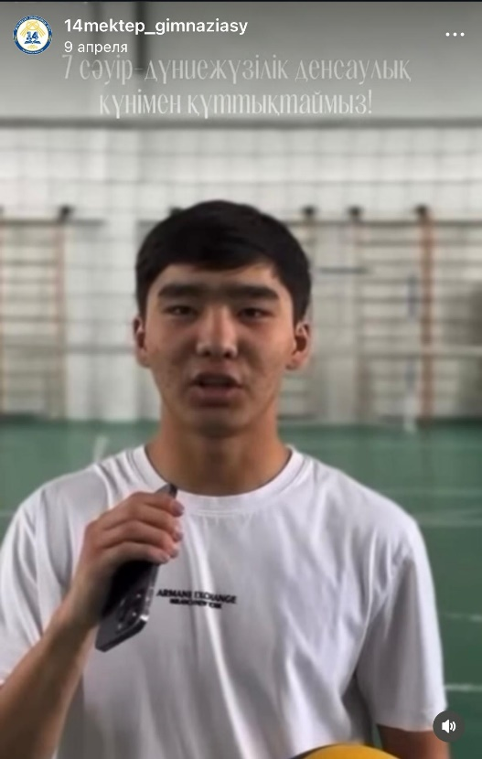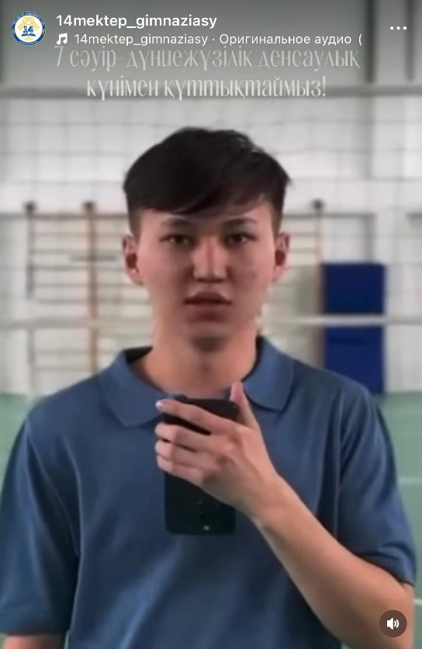

«№14 мектеп-гимназиясы» КММ «Қанатты жастар» өзін-өзі басқару ұйымының 7 сәуір Дүниежүзілік денсаулық күнімен құттықтап, бейнеролик түсіруі бойынша берілген
АНЫҚТАМА

Наурыз айында басталған “Кітап оқып, жарысайық!” атты дәстүрлі байқау аясында мектеп оқушылары мен ұстаздар қауымы оқыған көркем шығармалары бойынша тест тапсырмаларын орындады.
Қазіргі уақытта екінші кезеңнің нәтижелері сарапталуда. Жақын күндері үздік көрсеткіш көрсеткен қатысушылар анықталып, үшінші кезеңге жолдама алады.
Үшінші кезеңге өткен оқырмандар сәуір айына бекітілген жаңа шығармаларды оқуға қызу кірісті. Бұл кезең — шығарманы терең түсініп, ой елегінен өткізе білуді талап етеді.
Әр белсенді оқырман “Үздік оқырман” атағына және құнды сыйлықтарға лайық!
https://www.instagram.com/p/DIQxzOlMbXc/?utm_source=ig_web_copy_link&igsh=MzRlODBiNWFlZA==

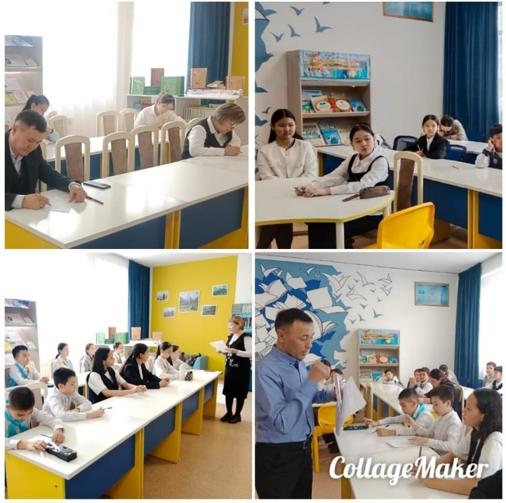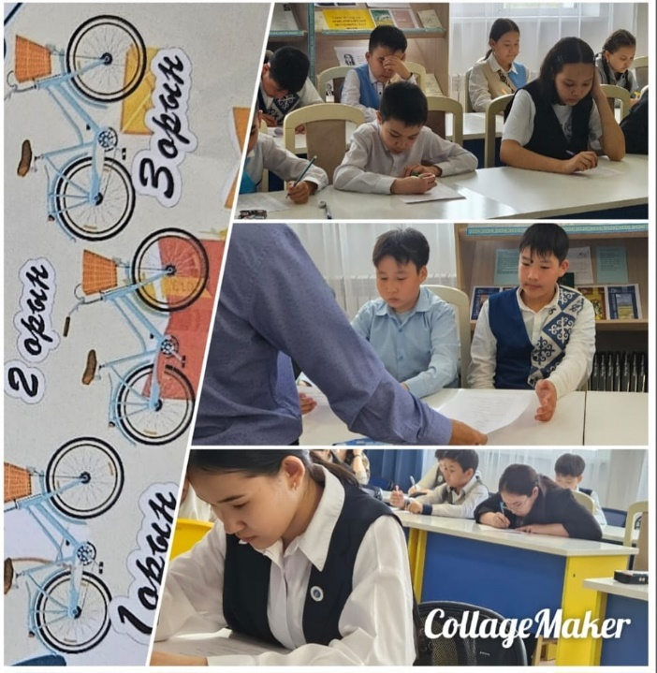

«№14 мектеп-гимназиясы» КММ 2025 жылдың 10 сәуір күні Қарағанды облысы бойынша ҚР Сыбайлас жемқорлыққа қарсы іс-қимыл агенттігі жанындағы ақпараттық-ағартушылық пулдың спикері Әбішев Жомарт Сүлейменұлының ұйымдастыруымен оқушыларға арналған “QUIZ-2025” интеллектуалдық ойыны өткізілуі бойынша
АНЫҚТАМА

2025 жылдың 10 сәуір күні Қарағанды облысы бойынша ҚР Сыбайлас жемқорлыққа қарсы іс-қимыл агенттігі жанындағы ақпараттық-ағартушылық пулдың спикері Әбішев Жомарт Сүлейменұлының ұйымдастыруымен оқушыларға арналған “QUIZ-2025” интеллектуалдық ойыны өткізілді.
Бұл шараның басты мақсаты — жас ұрпақтың сыбайлас жемқорлыққа қарсы мәдениетін қалыптастыру, құқықтық сауаттылығын арттыру, сондай-ақ әділдік, парасаттылық және жауапкершілік сынды адами құндылықтарды дәріптеу болды.
Интеллектуалдық сайыс төрт кезеңнен тұрды. Әр кезеңде оқушыларға құқық, әділдік, сыбайлас жемқорлыққа қарсы күрес, жалпы мәдениет пен логикалық ойлау қабілетіне байланысты түрлі сұрақтар мен тапсырмалар ұсынылды. Қатысушылар білімдері мен шапшаңдығын көрсетіп, әділ жарыс өрнегін танытты.
Сайыс қорытындысында белсенділік танытқан қатысушылар алғыс хаттармен, жүлделі орындармен, сондай-ақ естелік сыйлықтармен марапатталды.
Мұндай тағылымы мол шаралар — өскелең ұрпақтың бойына әділдік пен адалдықты сіңіріп, ел болашағының жарқын болуына негіз қалайды.
https://www.instagram.com/p/DIQ_DIBsmvF/?utm_source=ig_web_copy_link&igsh=MzRlODBiNWFlZA==

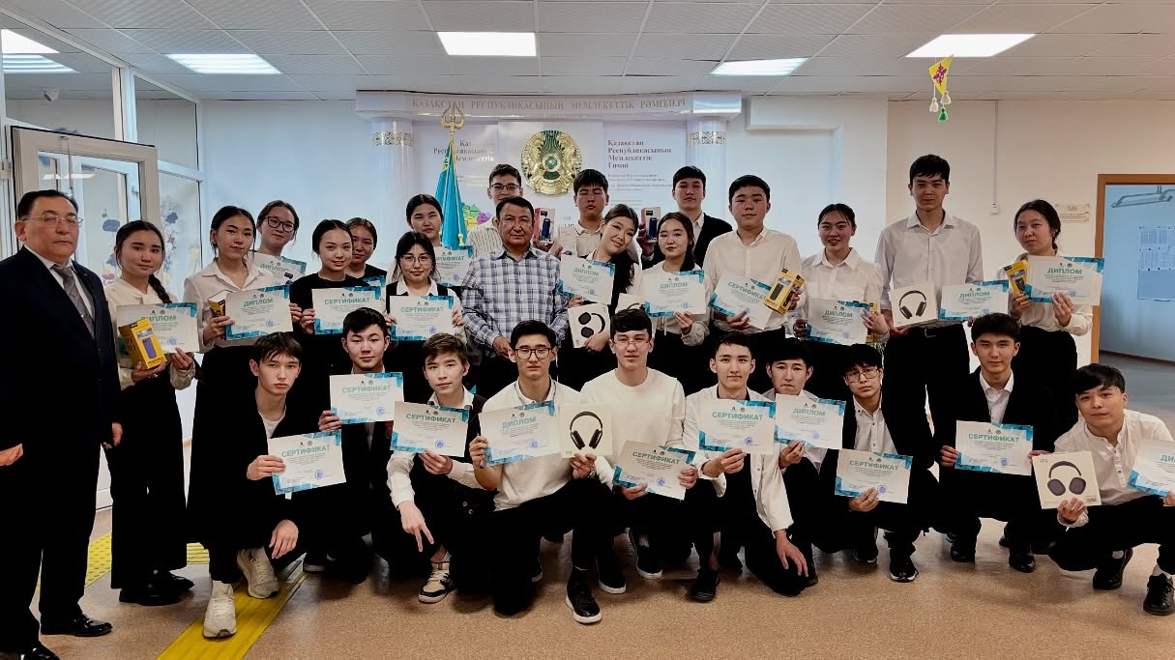
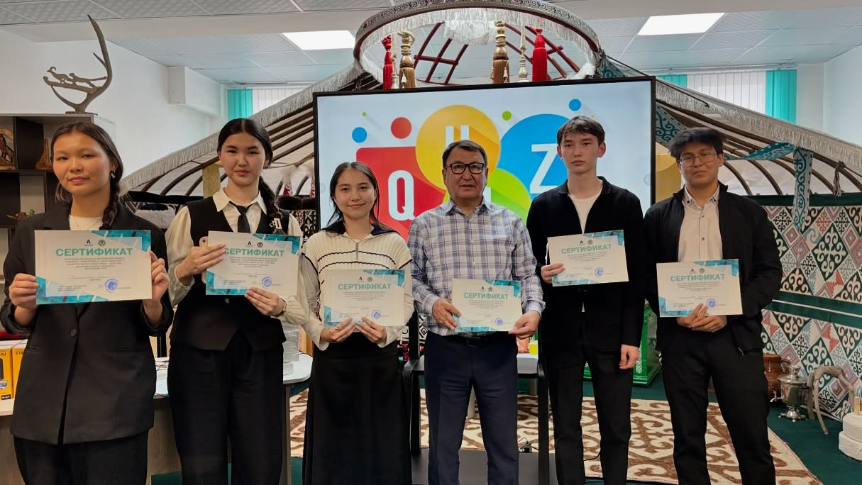
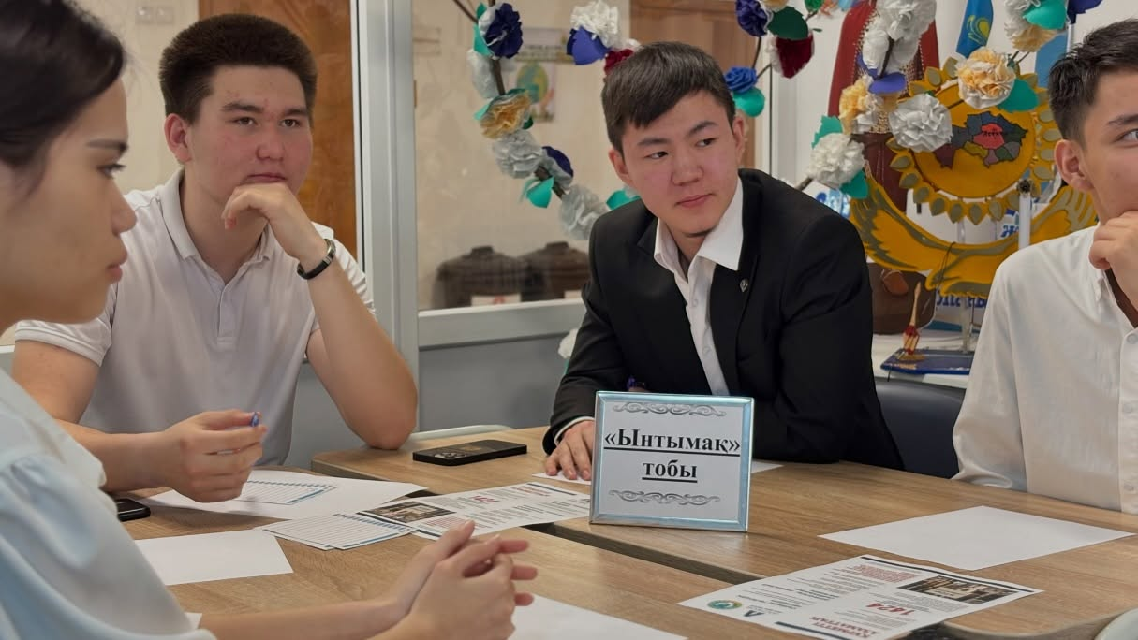
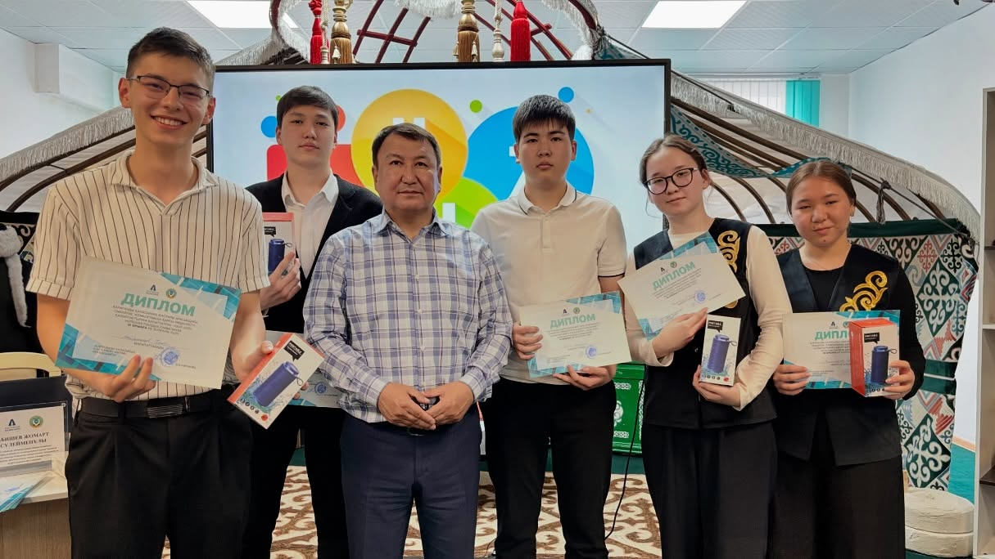

«№14 мектеп-гимназиясы» КММ 2025 жылдың 14 сәуірінде “Ерлік сағаты” – Ұлы Жеңістің 80 жылдығына арналған тағылымды кездесудің өтуі бойынша
АНЫҚТАМА

2025 жылдың 14 сәуірінде мектебімізде Ұлы Жеңістің 80 жылдығына арналған “Ерлік сағаты” атты тәрбиелік шара өтті. Іс-шараның мақсаты – жас ұрпақтың бойында Отанға деген сүйіспеншілікті, елін, жерін қорғауға деген дайындықты, патриоттық рухты нығайту.
Шараға құрметті қонақтар ретінде:
• Қарағанды қаласы Ә.Бөкейхан ауданы Қорғаныс істері жөніндегі бөлімінің лейтенанты Ардақ Ермекбайұлы Қапашев,
• ҚР Қарулы күштерінің ардагері, запастағы подполковник Жанат Рымтайұлы Тисбеков арнайы шақырылды.
Қонақтар оқушылармен әсерлі әңгіме өрбітті. Олар:
• Отан қорғау – қасиетті борыш екенін,
• Тәуелсіздік пен бейбіт өмірдің бағасын,
• Ұлт тарихындағы ерлік пен жауынгерлік рухтың мәнін кеңінен түсіндірді.
Кездесу барысында оқушылар көкейіндегі сұрақтарын қойып, қонақтардан өмірлік тәжірибелері мен әскери қызметке қатысты құнды мәліметтер алды.
Осындай тағылымды кездесулер – жастардың санасына елдік пен ерліктің ұғымын сіңірудің жарқын үлгісі. Бұл – патриоттық тәрбие беру бағытындағы маңызды қадамдардың бірі.
https://www.instagram.com/p/DIcCKBeMF58/?utm_source=ig_web_copy_link&igsh=MzRlODBiNWFlZA==

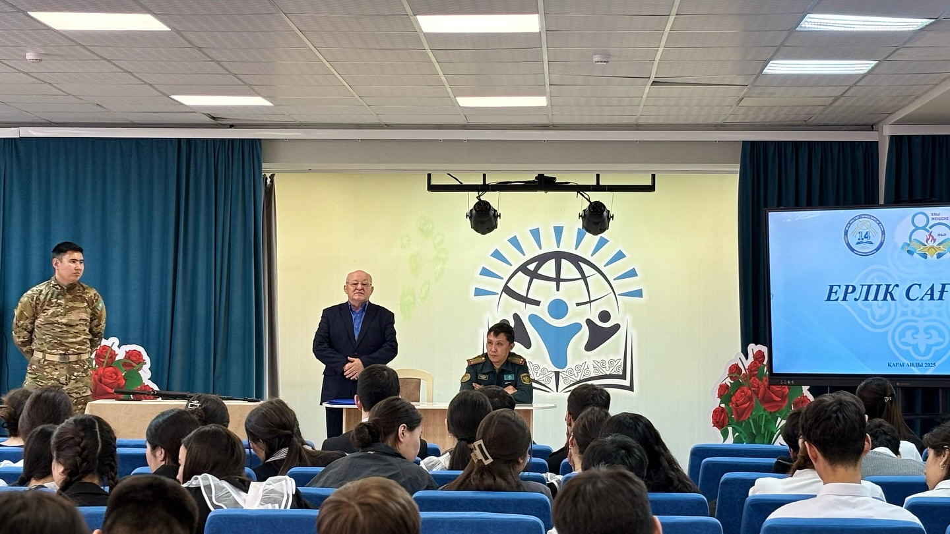
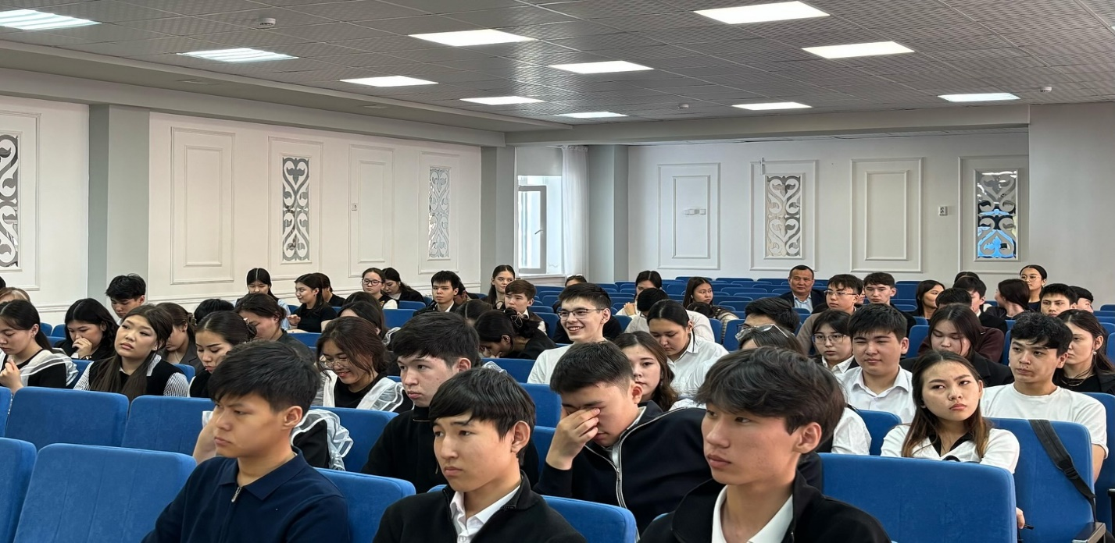
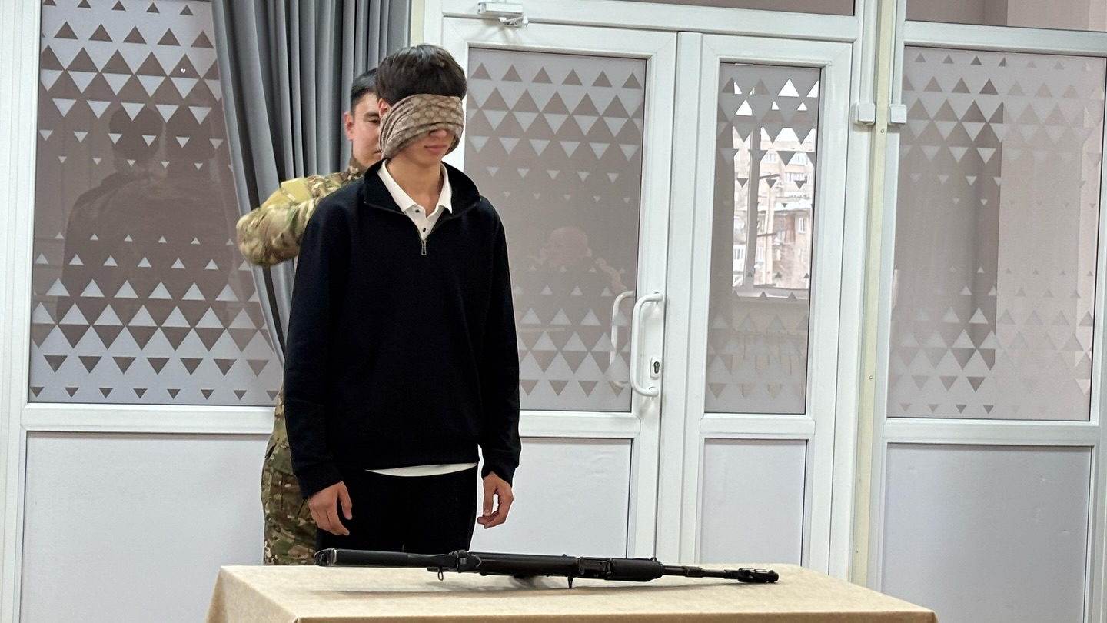
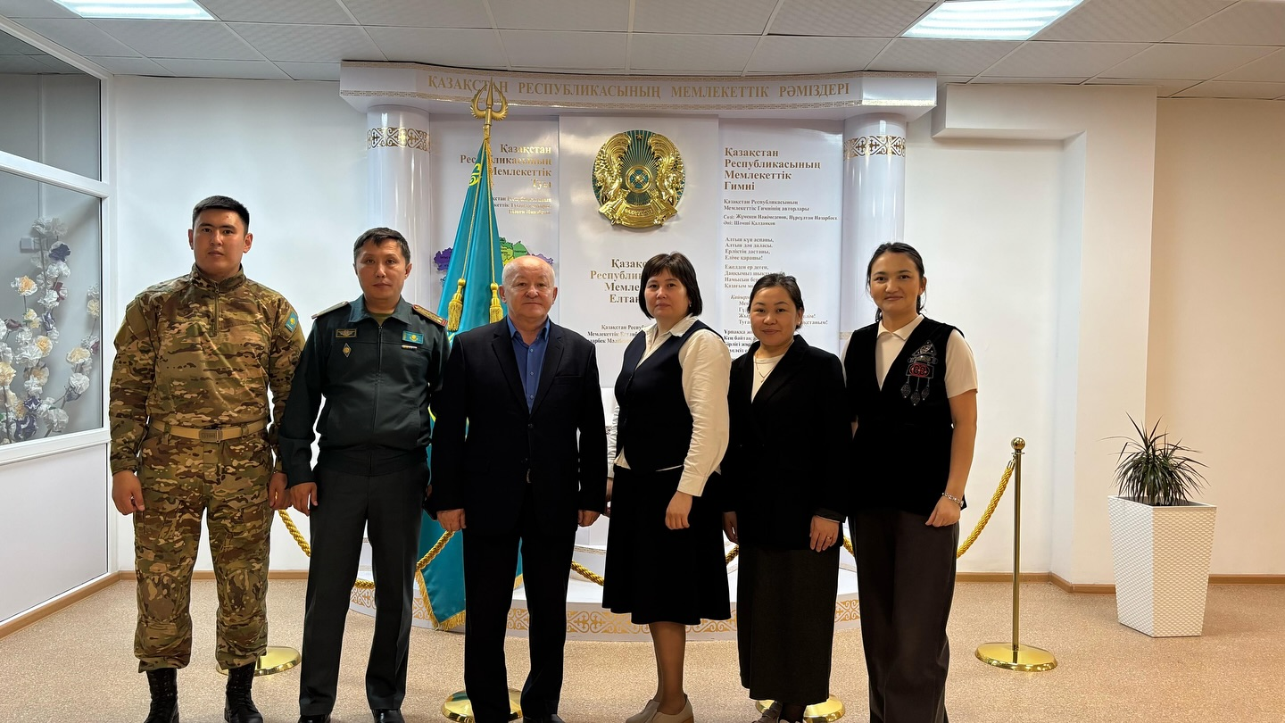
«№14 мектеп-гимназиясы» КММ «Қоқысты сұрыптау – таза болашаққа қадам!» атты акцияның ұйымдастырылуы бойынша
АНЫҚТАМА

Қоршаған ортаны қорғау – әрбір азаматтың ортақ міндеті. Табиғатты аялау, оны ластанудан сақтау – ұқыптылықтың, жауапкершіліктің және экологиялық мәдениеттің көрсеткіші.
Осы орайда мектебіміздің бастауыш сынып оқушылары игі бастаманы қолдап, қоқысты сұрыптау ісіне өз үлестерін қосуда.
Балалар арнайы контейнерлерге:
• қағаз қалдықтарын,
• пластик бөтелкелер мен қаптамаларды,
• азық-түлік қалдықтарын
жеке-жеке бөліп тастап, сұрыптау мәдениетін күнделікті әдетке айналдырып келеді.
Бұл әрекеттер – тек мектеп ішінде ғана емес, үйде де, қоғамдық орындарда да экологиялық сананы қалыптастыруға бағытталған маңызды қадам.
«Қоқысты сұрыптау – болашаққа жауапкершілікпен қарау» деген ұстанымды ұстанған жас өрендерімізге алғыс білдіреміз! Олардың бұл әрекеті — таза әрі жарық келешекке бастар жолдың бастауы.
https://www.instagram.com/reel/DIgRwrCscbO/?utm_source=ig_web_copy_link&igsh=MzRlODBiNWFlZA==

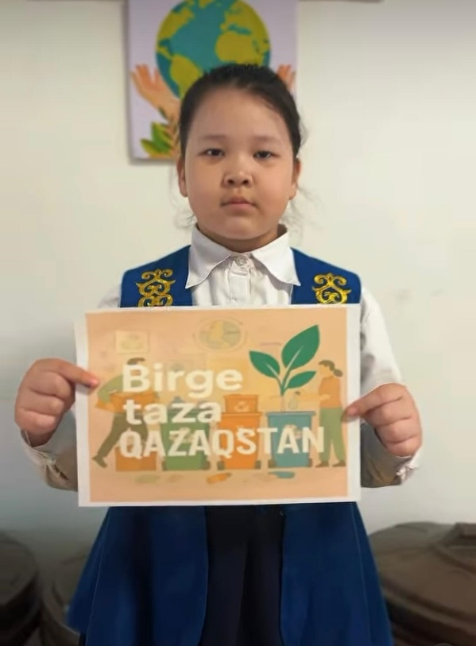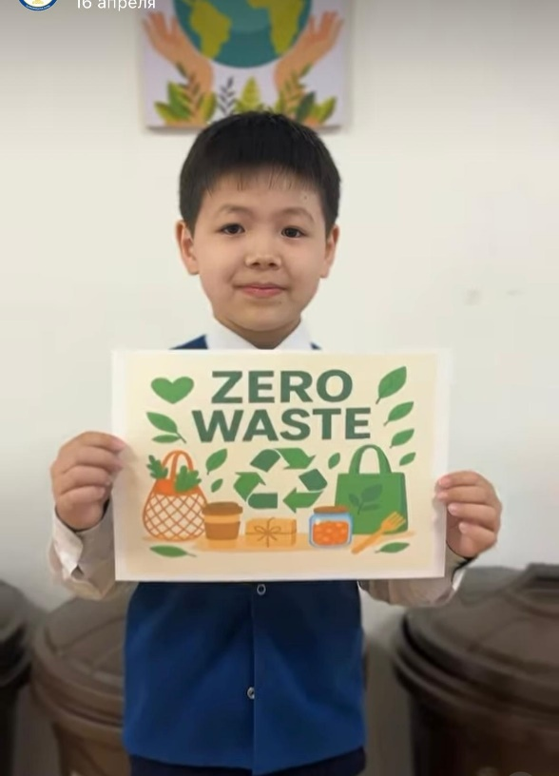

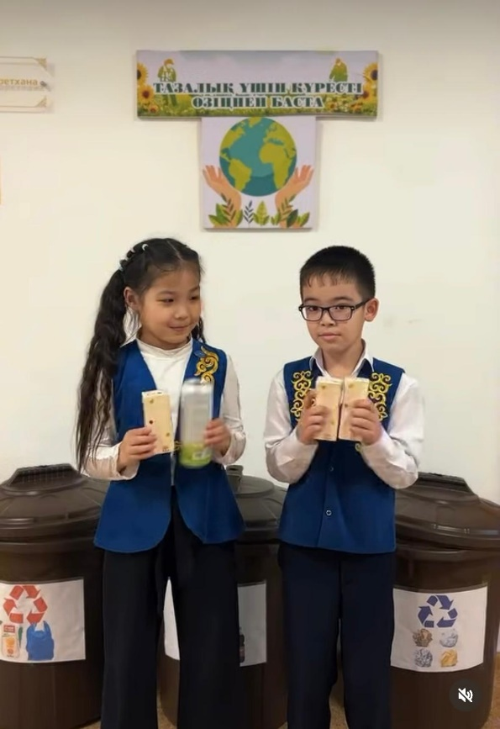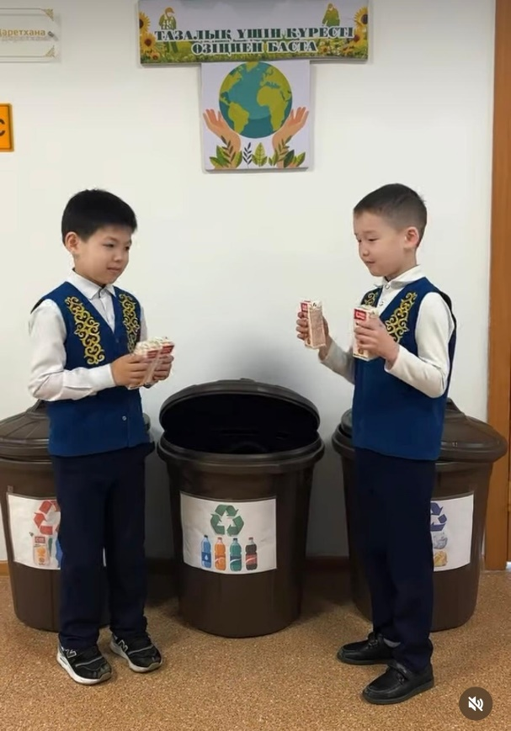
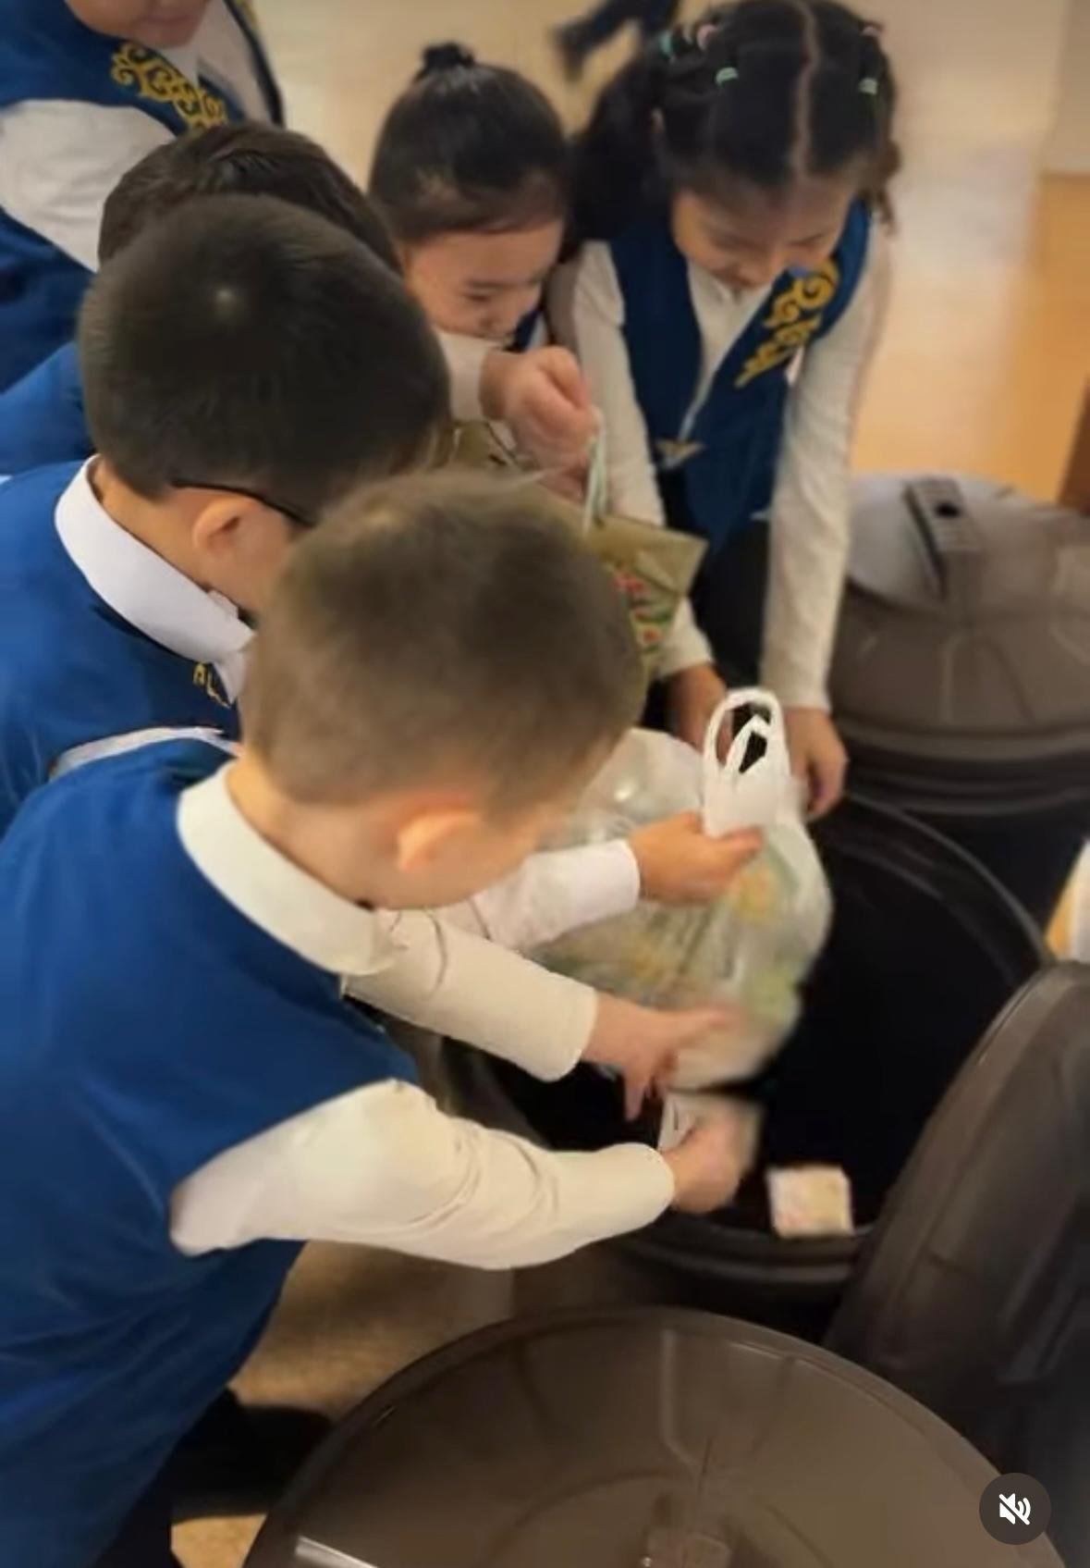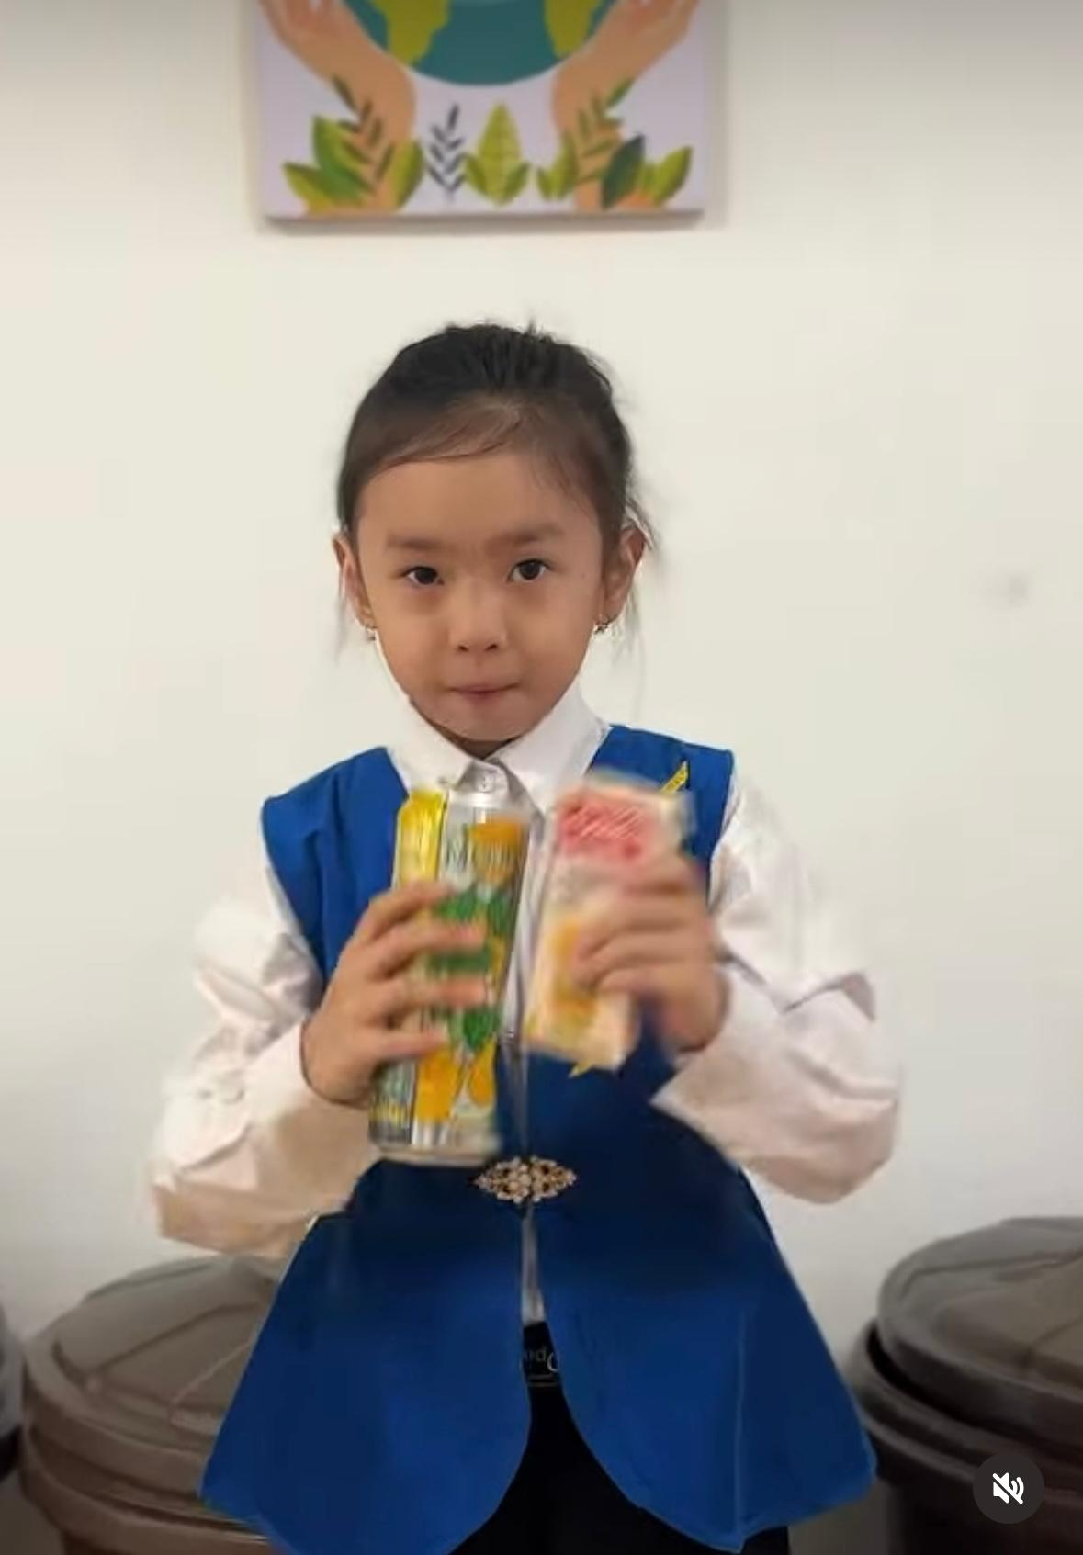

«№14 мектеп-гимназиясы» КММ 2025 жылдың 17 сәуірінде құқықтық тәрбие беру мақсатында Октябрь ЮПТ УПИ полиция аға лейтенанты Исакасов Ж.Е. 8–11 сынып оқушыларына арналған дәріс өткізуі бойынша
АНЫҚТАМА

2025 жылдың 17 сәуір күні мектебімізде құқықтық тәрбие беру мақсатында маңызды кездесу өтті. Шара барысында Октябрь ЮПТ УПИ полиция аға лейтенанты Исакасов Ж.Е. 8–11 сынып оқушыларына арналған дәріс өткізді.
Дәріс тақырыптары:
• Жасөспірімдер арасындағы құқықбұзушылықтың алдын алу;
• Нашақорлықтың зияны мен оның салдары;
• Буллингтен (қорлау, қысым көрсету) қорғану жолдары.
Шараның негізгі мақсаты – оқушылардың құқықтық сауаттылығын арттыру, құқықбұзушылық пен қылмыстың түрлерін түсіндіру, жасөспірімдердің құқықтары мен міндеттерімен таныстыру, сондай-ақ заңға бағыну мен құқықты құрметтеу мәдениетін қалыптастыру болды.
Аға лейтенант Исакасов Ж.Е. нақты өмірлік мысалдар келтіріп, оқушылардың сұрақтарына жауап беріп, оларды заң талаптарын сақтауға, зиянды әрекеттерден аулақ болуға шақырды.
Осындай кездесулер жастардың құқықтық тәрбиесін нығайтып, қоғамдағы тәртіп пен қауіпсіздікті сақтауға бағытталған маңызды қадамдардың бірі болып табылады.
https://www.instagram.com/p/DIjOqi7s7Ir/?utm_source=ig_web_copy_link&igsh=MzRlODBiNWFlZA==

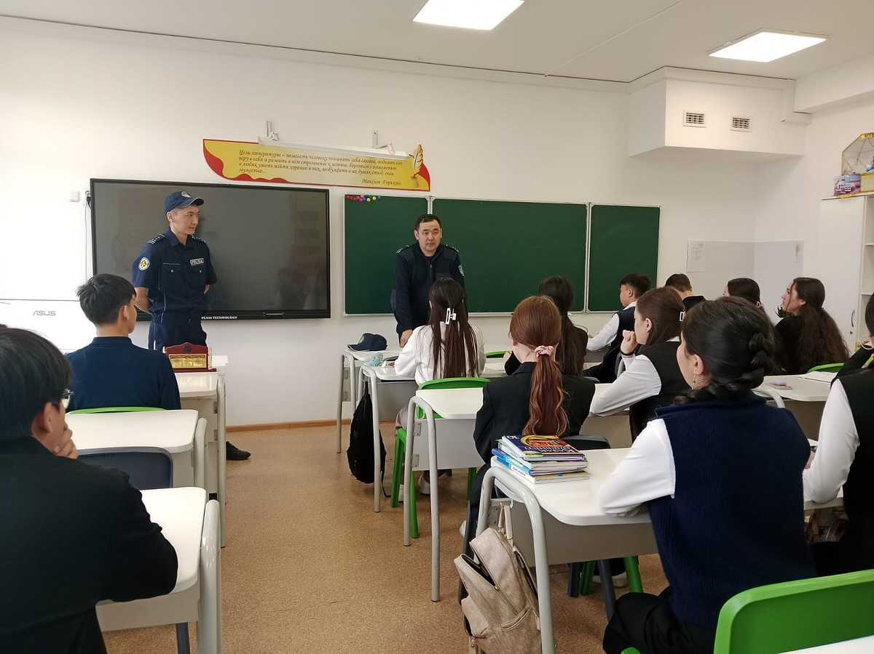
«№14 мектеп-гимназиясы» КММ
Облыстық «Таза Қазақстан» экологиялық сауаттылық апталығы аясында ауқымды және мазмұнды «Жасыл әлемге саяхат» атты Quest – Team Building форматындағы іс-шараның ұйымдастырылуы бойынша
АНЫҚТАМА
Іс-шараның басты мақсаты – оқушылардың экологиялық мәдениетін арттыру, табиғатқа деген сүйіспеншілік пен жауапкершілікті қалыптастыру, сондай-ақ экология саласындағы білімдері мен дағдыларын жетілдіру болды.
Бағдарлама аясында:
• Экологиялық тақырыптағы практикалық жұмыстар мен ғылыми жобалар көрмесі ұсынылды. Оқушылар өздерінің тың идеяларымен бөлісіп, болашақта қоршаған ортаны сақтау жолындағы ғылыми шешімдерін таныстырды.
• "Master class on ecology" шеберлік сағаттары қатысушыларға нақты тәжірибелер мен экологиялық өмір салтының негіздерімен танысуға мүмкіндік берді.
• «Біз табиғатпен біргеміз!» атты жарқын флешмоб баршаға көтеріңкі көңіл-күй мен шабыт сыйлады.
• Q Talks пен Fail conference алаңдарында оқушылар мен ата-аналар экология саласындағы табыстары мен сәтсіз тәжірибелерімен ашық бөлісті.
• Дебат ойындары арқылы экологиялық мәселелер жан-жақты талқыланып, қатысушылар сыни ойлау мен пікірталас дағдыларын көрсетті.
«Жасыл әлемге саяхат» іс-шарасы – қатысушылардың ұжымдық жұмыс жасау қабілеттерін арттырып қана қоймай, табиғатты қорғау жолында бірігуге үндеген тамаша бастама болды. «Жасыл әлемге саяхат» Quest – Team Building іс-шарасы оқушылардың экологиялық сауаттылығын арттыруда, шығармашылық және зерттеушілік қабілеттерін дамытуда үлкен рөл атқарды. Балалар тек білім алып қана қоймай, командада жұмыс істеудің маңыздылығын, табиғатты қорғаудағы жеке үлестің қажеттілігін сезінді.
Іс-шараға белсене қатысқан барлық оқушылар мен ұстаздарға алғыс білдіре отырып, мектеп әкімшілігі мұндай мазмұнды жобалардың алдағы уақытта да дәстүрге айналатынына сенім білдіреді. «Жасыл әлемге саяхат» – бұл жай ғана экологиялық бағдарлама емес, бұл – болашақ ұрпақтың табиғатқа деген жауапты көзқарасын қалыптастыру жолындағы маңызды қадам.

https://www.instagram.com/reel/DIlqHA0sY00/?utm_source=ig_web_copy_link&igsh=MzRlODBiNWFlZA==

«№14 мектеп-гимназиясы» КММ 2025 жылдың 24 сәуір күні «Біртұтас тәрбие» бағдарламасы аясында 2 «А» сынып ата-анасы сынып сағатын өткізуі бойынша
АНЫҚТАМА
Мектебімізде әр дүйсенбі сайын өтетін саптық жиынға “Біртұтас тәрбие” бағдарламасы аясында 2”А” сынып оқушысы Бейбітшіл Асылайдың әкесі Жақыпбеков Бақтияр Бейбітшілұлы қатысып, оқушыларды өз Отанын, елін, жерін сүюге, қаһарлы күндердегі халқымыздың үлгі тұтарлық қасиетін мақтан ете отырып, тәуелсіз еліміздің туын биікке көтеруге, Қазақ елінің майданда және тылда көрсеткен ерен ерлігін құрметтеп, жас ұрпақты ұмытпауға, елжандылыққа, Отанын қорғай білуге бағыттап балаларға құнды ақпарат беріп, әрі қарай сынып сағатын өткізіп оқушыларға құнды ақпарат беріп кетті. Сынып сағаты ”Ұлы Отан соғысына 80-жыл” толуына орай өткізілді.

Мақсаты: Ұлы Отан соғысы, оның зардаптары, Ұлы жеңіс туралы мағлұмат беру. Отан үшін жан қиған ата-бабалардың, соғыстан оралған ардагерлеріміздің ерлігін үлгі ете отырып, оларды құрметтеуге тәрбиелеу.

Сынып жетекшісі: Омирбаева Майгуль Рымбековна

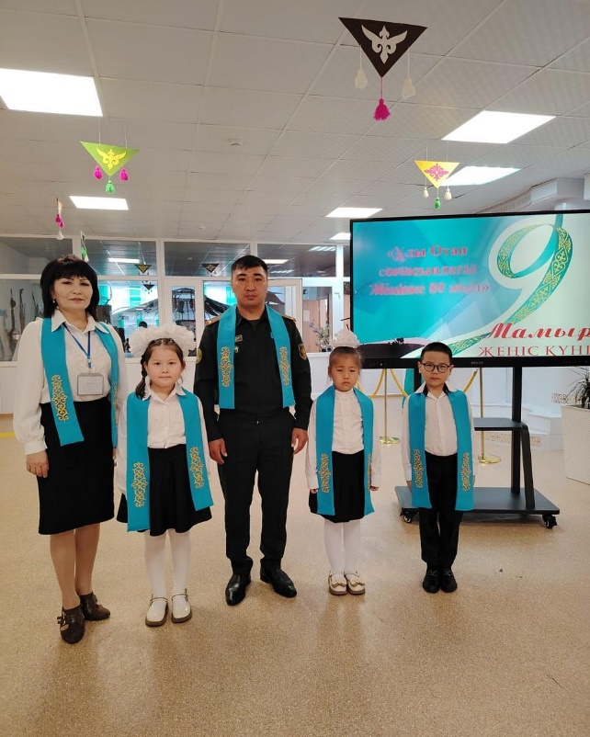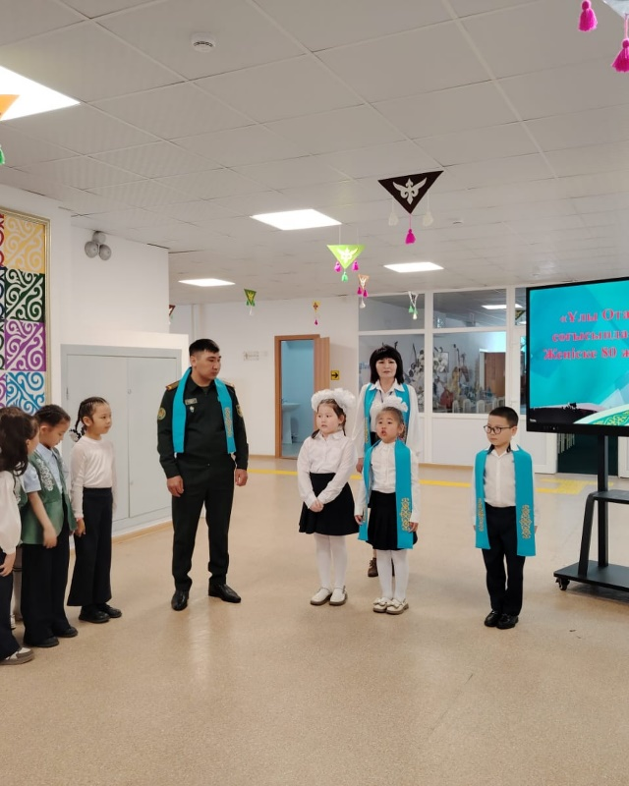

«№14 мектеп-гимназиясы» КММ 2025 жылдың 24 сәуір күні “Кітап оқып, жарысайық!” жобасы аясында наурыз айына оқуға бекітілген шығармалары бойынша тест алынып, нәтижесі шығып жеңімпаздарды анықтау бойынша
АНЫҚТАМА
“Кітап оқып, жарысайық!” жобасы аясында наурыз айына оқуға бекітілген шығармалары бойынша тест алынып, нәтижесі шығып жеңімпаздар анықталды. Оқуға ұсынылған кітаптар:
5-6 сыныптар - М.Байғұт “Интернат баласы”
7-8 сыныптар - М.Ғұмар “Ортаншы ұл” 9-10 сыныптар - З.Ахметова “Шуақты күндер”.
Тест тапсыруға қатысқан оқушылар саны 48.
Жеңімпаздар:
5-6 сыныптар бойынша:
1 орын - Манарбек Еркеназ 6”А”сынып оқушысы (Диплом + демеушілер атынан 5000тг);
2 орын - Хабилулла Баянсүлу 6”А”сынып оқушысы (Диплом + демеушілер атынан 3000тг);Су
3 орын - Сулешов Алихан 5”Ә”сынып оқушысы (Диплом + демеушілер атынан 2000тг).
7-8 сыныптар бойынша:
1 орын - Сағатова Ақнұр 8”Ә”сынып оқушысы (Диплом + демеушілер атынан 5000тг);
2 орын - Серік Әлия 8”А” сынып оқушысы (Диплом + демеушілер атынан 3000тг);
3 орын - Сәрсен Нұрдаулет 7”Ә”сынып оқушысы ( Диплом + демеушілер атынан 2000тг)
9-10 сынып бойынша:
1 орын - Ырымбекова Тоғжан 9”А” сынып оқушысы (Диплом + демеушілер атынан 5000тг);
2 орын - Қабаева Гүлім 9”А” сынып оқушысы ( Диплом + демеушілер атынан 3000тг);
3 орын -Маратбекқызы Жанбота 10”А” сынып оқушысы (Диплом+ демеушілер атынан 2000тг).
Барлық қатысушылар және жеңімпаздар Сәуір айына жолдама алды.
Сәуір айына бекітілген шығармаларды оқуға шақырамыз.
Демеушілер атынан құнды сыйлық бар екенің ұмытпайық! Сәттілік Сіздерге!
Ұйымдастырушылар:
Мектеп директоры О.С. Аринов
Е.К.Кейкин, Е.Н.Рахманова, Ф.Д.Абдугалиева.

https://www.instagram.com/p/DIzoJHgIUo8/?utm_source=ig_web_copy_link&igsh=MzRlODBiNWFlZA==

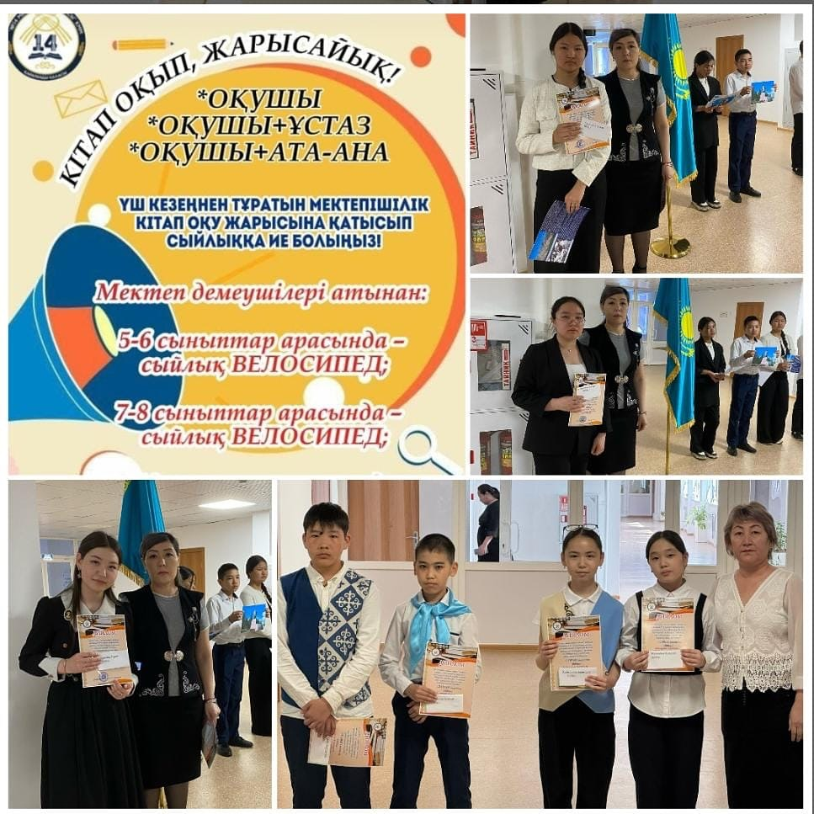

«№14 мектеп-гимназиясы» КММ 2025 жылдың 23 сәуір күні Ұлттық кітап күніне орай №14 мектеп-гимназия кітапханасында “Жас оқырман” үйірмесінің ұйымдастыруымен “Экология және кітап” атты экокітап көрмесі өткізілуі бойынша
АНЫҚТАМА

23 сәуір – Ұлттық кітап күніне орай №14 мектеп-гимназия кітапханасында “Жас оқырман” үйірмесінің ұйымдастыруымен “Экология және кітап” атты экокітап көрмесі өткізілді.

Іс-шараның мақсаты:
🔹 Табиғатқа деген сүйіспеншілікті арттыру;
🔹 Экологиялық мәдениетті қалыптастыру;
🔹 Кітап арқылы табиғатты таныту және қорғауға үндеу.

Көрме барысында оқушылар тозығы жеткен, жарамсыз кітаптар мен қағаз өнімдерін екінші рет пайдалану арқылы экобұйымдар, түрлі декорациялар, ақпараттық буклеттер әзірледі. Шара кітап оқуға деген қызығушылықты арттырып, экологиялық тәрбие беруге ықпал етті.

https://www.instagram.com/p/DIzoL6To3UG/?utm_source=ig_web_copy_link&igsh=MzRlODBiNWFlZA==

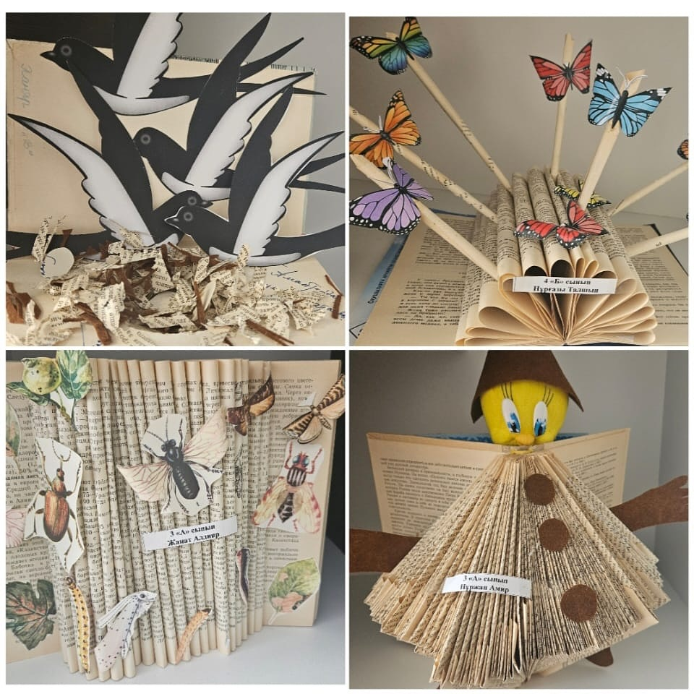

«№14 мектеп-гимназиясы» КММ 2025 жылдың 18 сәуір – Халықаралық ескерткіштер мен тарихи орындар күніне арналған саптық жиынның
бойынша
АНЫҚТАМА

18 сәуір күні №14 мектеп-гимназияның 8 «Б» сынып оқушылары Халықаралық ескерткіштер мен тарихи орындар күніне орай саптық жиын өткізді.
Жиын барысында бұл мерекенің шығу тарихы мен маңыздылығы туралы ақпарат берілді. Әлем жұртшылығы жыл сайын осы күні адамзаттың ортақ мұрасы болып саналатын тарихи ескерткіштер мен мәдени нысандарды қорғау қажеттілігіне назар аударады.
Іс-шараның мақсаты – жас ұрпақтың тарихи санасын қалыптастыру, мәдени мұраны қастерлеуге және оны сақтауға деген жауапкершілік сезімін арттыру.
Мәдени мұра – әр халықтың тарихы мен рухани байлығын айғақтайтын баға жетпес құндылық екені атап өтілді.

Сынып жетекшісі: Айдана Төлеуқызы
https://www.instagram.com/p/DI1cIqoNNsd/?utm_source=ig_web_copy_link&igsh=MzRlODBiNWFlZA==

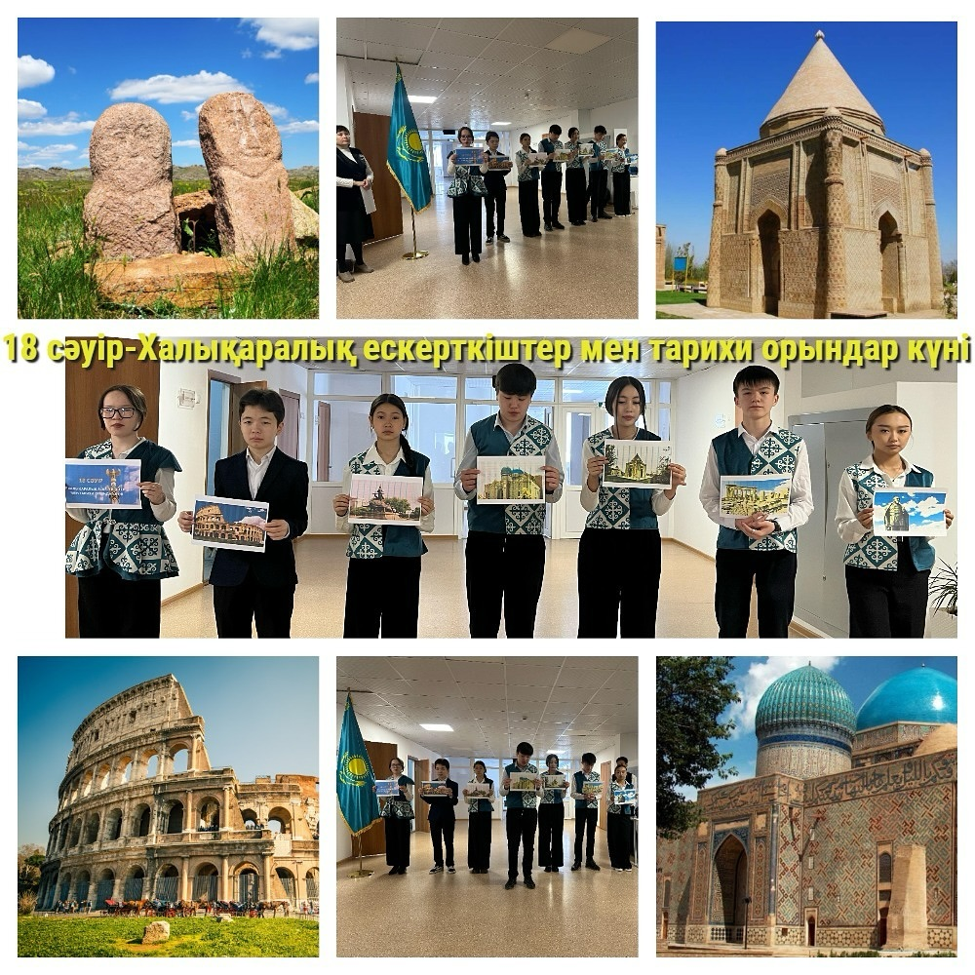

«№14 мектеп-гимназиясы» КММ 2025 жылдың 25 сәуір «STEM-Fest» атты қалалық деңгейдегі ауқымды фестиваль ұйымдастырылуы
бойынша
АНЫҚТАМА

2025 жылдың 25 сәуір күні №14 мектеп-гимназиясында «STEM-Fest» атты қалалық деңгейдегі ауқымды фестиваль ұйымдастырылды. Фестивальдің негізгі мақсаты – оқушылардың ғылыми-зерттеу дағдыларын дамыту, инженерия, математика, технология және жаратылыстану бағыттарындағы шығармашылық ізденістерін қолдау.
Фестивальге қала мектептерінен 5–10 сыныптардан оқушылары қатысып, өздерінің ғылыми жобаларын, зерттеу жұмыстары мен техникалық шешімдерін көпшілік назарына ұсынды. Іс-шара барысында қатысушылар үш негізгі бағыт бойынша сайысқа түсті:
• «Робототехника және бағдарламалау»
• «Жаратылыстану ғылымдары» (физика, химия, биология, экология, география)
• «Математикалық модельдеу және есептер шығару»
Әр бағыт бойынша үздік жобалар анықталып, жүлдегерлер арнайы марапаттармен, дипломдармен және естелік сыйлықтармен марапатталды. Оқушылардың шығармашылығы мен ғылыми ойлау қабілеттері көрермендер мен қазылар алқасын тәнті етті.
«STEM-Fest» қалалық фестивалі – білім беру саласындағы инновациялық бастамаларды қолдау мақсатында ұйымдастырылған ауқымды іс-шара болды. Фестиваль оқушылардың ғылыми-зерттеу жұмыстарын насихаттауға, шығармашылық ойлауын дамытуға және болашақта ғылым мен технология саласында табысты болуына ықпал ететін маңызды алаңға айналды.
Іс-шара барысында оқушылар тек теориялық білімдерін ғана емес, практикалық машықтарын, логикалық ойлау қабілеттерін және зерттеушілік шеберліктерін көрсете білді. Сонымен қатар, оқушылар бір-бірімен тәжірибе алмасып, командалық жұмыс істеу дағдыларын жетілдірді.
Фестиваль жоғары деңгейде ұйымдастырылып, мазмұны мен маңызы жағынан өте құнды болды. Қатысушылардың белсенділігі, ұсынылған жобалардың жаңашылдығы мен өзектілігі – осы іс-шараның табысты өткенін айғақтайды.
Фестиваль соңында барлық қатысушыларға алғыс білдіріліп, үздік жұмыстар иелеріне марапаттар мен естелік сыйлықтар табысталды.
Қорытындылай келе, «STEM-Fest» фестивалі оқушылардың ғылыми-шығармашылық әлеуетін арттыруға және STEM бағыттарын кеңінен насихаттауға үлкен үлес қосты.

https://www.instagram.com/reel/DI4CxGlMasJ/?utm_source=ig_web_copy_link&igsh=MzRlODBiNWFlZA==

«№14 мектеп-гимназиясы» КММ 2025 жылдың 28 сәуірінде 1 «Ә» сыныбында «Біз әртүрліміз – біз теңбіз!» тақырыбында тәрбиелік мәні зор сынып сағаты өтуі бойынша
АНЫҚТАМА

2025 жылдың 28 сәуірінде 1 «Ә» сыныбында «Біз әртүрліміз – біз теңбіз!» тақырыбында тәрбиелік мәні зор сынып сағаты өтті. Іс-шараның мақсаты – оқушылардың бойында адамгершілік, толеранттылық, бір-біріне құрметпен қарау секілді ізгі қасиеттерді қалыптастыру.
Сынып сағаты барысында балалар әртүрліліктің өміріміздің бір бөлігі екенін түсініп, барлық адам тең құқылы екені туралы маңызды ой түйді.
Аталған шараға белсенді қатысып, балғындардың санасына адамгершілік құндылықтарды сіңіруге ерекше үлес қосқан әке – Бедеров Ержан Рымхановичке зор алғысымызды білдіреміз!
https://www.instagram.com/p/DI_CheusUjY/?utm_source=ig_web_copy_link&igsh=MzRlODBiNWFlZA==

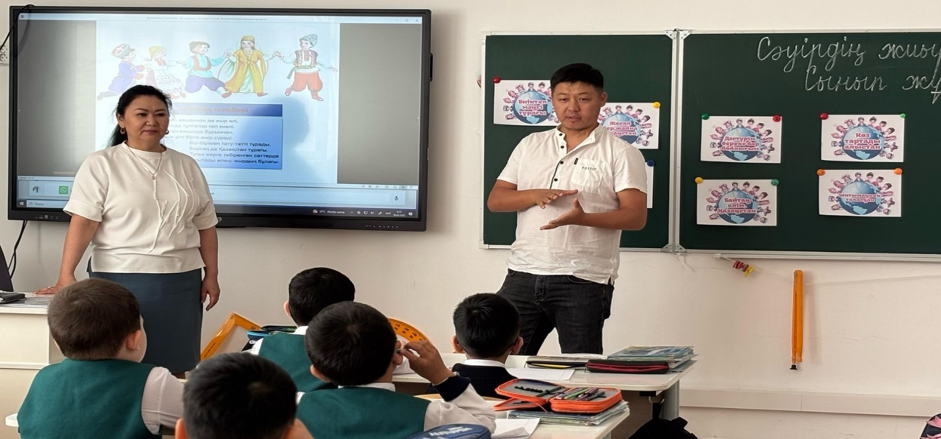
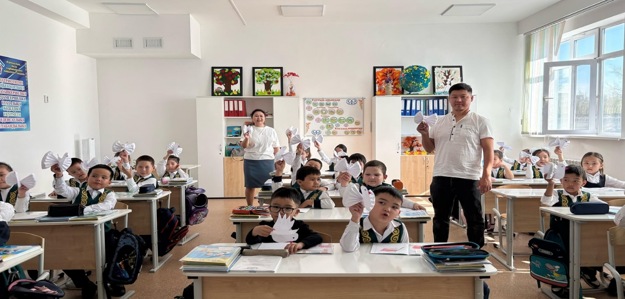
«№14 мектеп-гимназиясы» КММ 2025 жылдың 25 сәуірінде Қарағанды қалалық Жастар ресурстық орталығының мамандары Есказин Ержан Мәлікұлы мен Маратбекова Айдана Сәкенқызы №14 мектеп-гимназиясының 9-сынып оқушыларына «Экстремизм мен терроризмді насихаттайтын интернет ресурстардың қауіптілігі» тақырыбында танымдық дәріс өткізуі бойынша
АНЫҚТАМА

2025 жылдың 25 сәуірінде Қарағанды қалалық Жастар ресурстық орталығының мамандары Есказин Ержан Мәлікұлы мен Маратбекова Айдана Сәкенқызы №14 мектеп-гимназиясының 9-сынып оқушыларына «Экстремизм мен терроризмді насихаттайтын интернет ресурстардың қауіптілігі» тақырыбында танымдық дәріс өткізді.
Дәріс барысында оқушыларға интернет кеңістігінде жиі кездесетін теріс пиғылды ақпараттардың түрлері, олардың жастар санасына тигізетін зияны, сондай-ақ құқықтық жауапкершілік туралы мағлұматтар берілді.
Кездесу оқушылардың құқықтық сауаттылығын арттыруға, саналы таңдау жасауға және ақпаратты сын тұрғысынан қабылдауға бағытталды.
Іс-шара мақсаты – жасөспірімдер арасында құқықтық мәдениетті қалыптастыру және қауіпсіз интернет қолдануға бағыт беру.
https://www.instagram.com/p/DI_Cnhss_T/?utm_source=ig_web_copy_link&igsh=MzRlODBiNWFlZA==

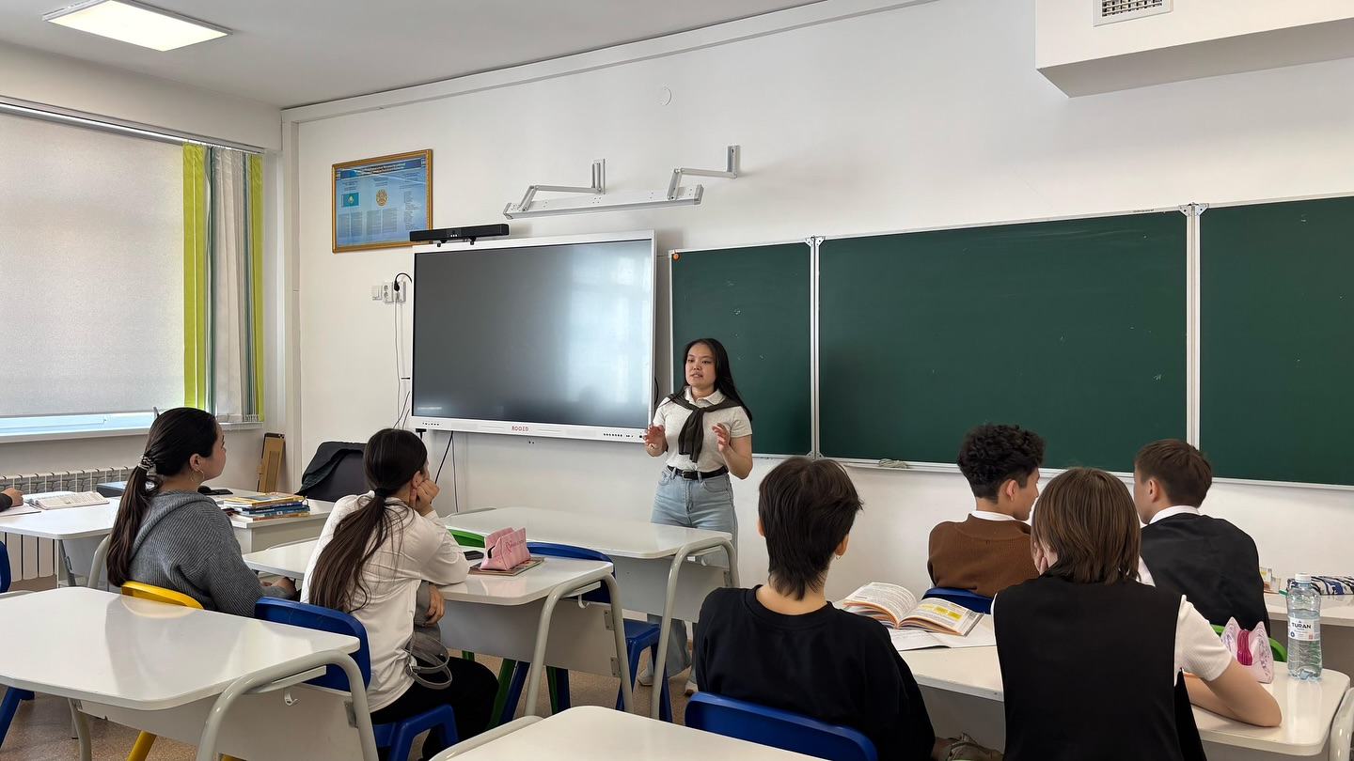

«№14 мектеп-гимназиясы» КММ 2025 жылдың 28 сәуірінде ұлттық құндылықтарды дәріптеу, халық мұрасын ұрпақ санасына сіңіру мақсатында қалалық деңгейде «Бес асық» ойынының ұйымдастырылуы бойынша
АНЫҚТАМА

Ұлттық құндылықтарды дәріптеу, халық мұрасын ұрпақ санасына сіңіру мақсатында №14 мектеп-гимназияда «Бес асық» ойыны ұйымдастырылды. Шараға мектепалды даярлық сыныптарының мұғалімдері белсене қатысты.
Іс-шараның мақсаты – ұстаздар арасында ұлттық ойындарға деген қызығушылықты арттыру, ойлау қабілетін, мергендік пен ептілікті дамыту болды.
Ойын барысында қатысушылар «бес асық» ойынының ережелерімен танысып, өз шеберліктерін көрсетті. Мұғалімдер асықты дәл түсіруге, дұрыс қозғалтуға тырысып, шапшаңдық пен төзімділік танытты.
Шара соңында белсенділік танытқан ұстаздар мақтау қағаздарымен марапатталды.
Мұндай ұлттық мазмұндағы шаралар мұғалімдер мен оқушылардың мәдени танымын кеңейтіп, рухани тәрбиеге жол ашады.
https://www.instagram.com/reel/DI_ZsywM8qi/?utm_source=ig_web_copy_link&igsh=MzRlODBiNWFlZA==

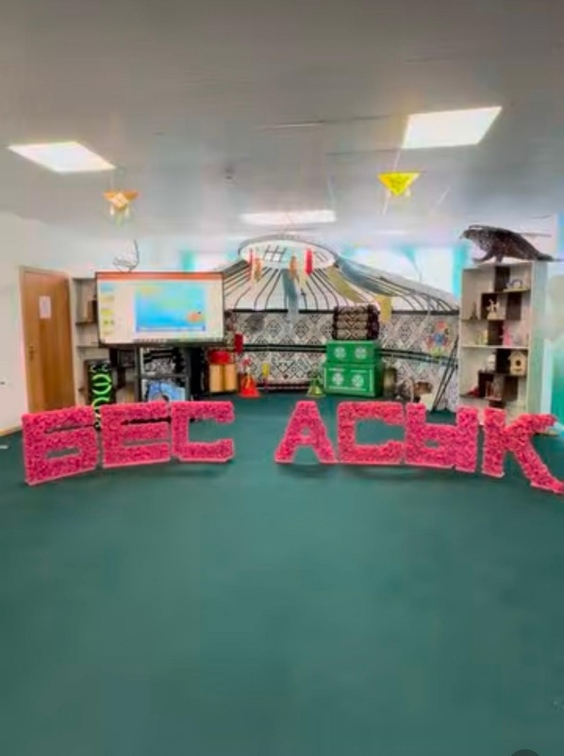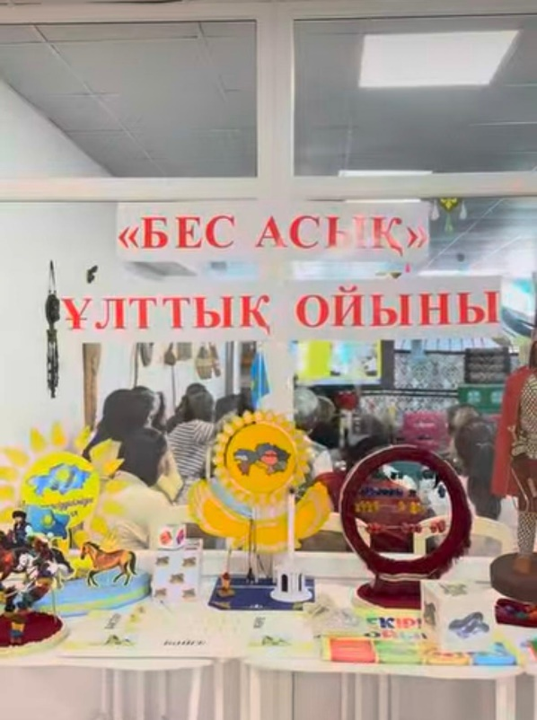

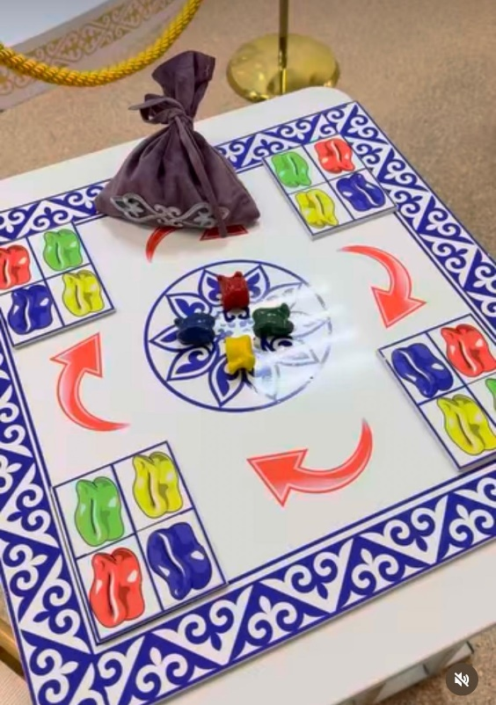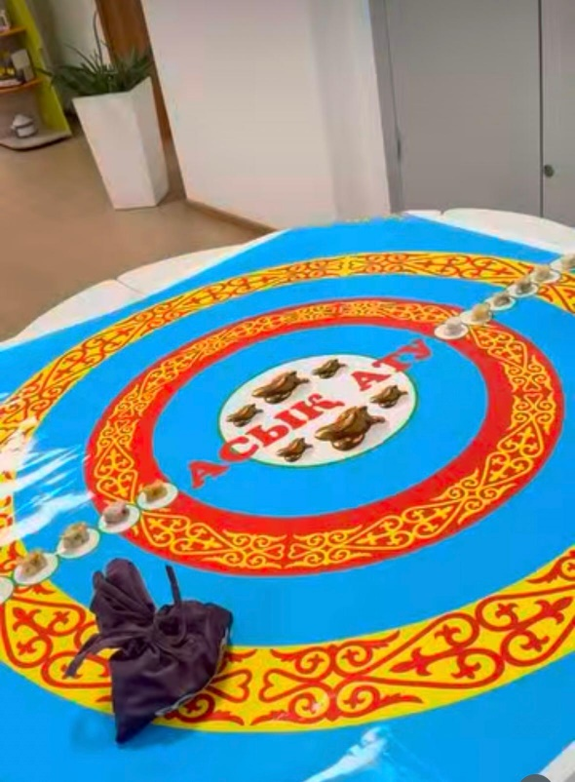
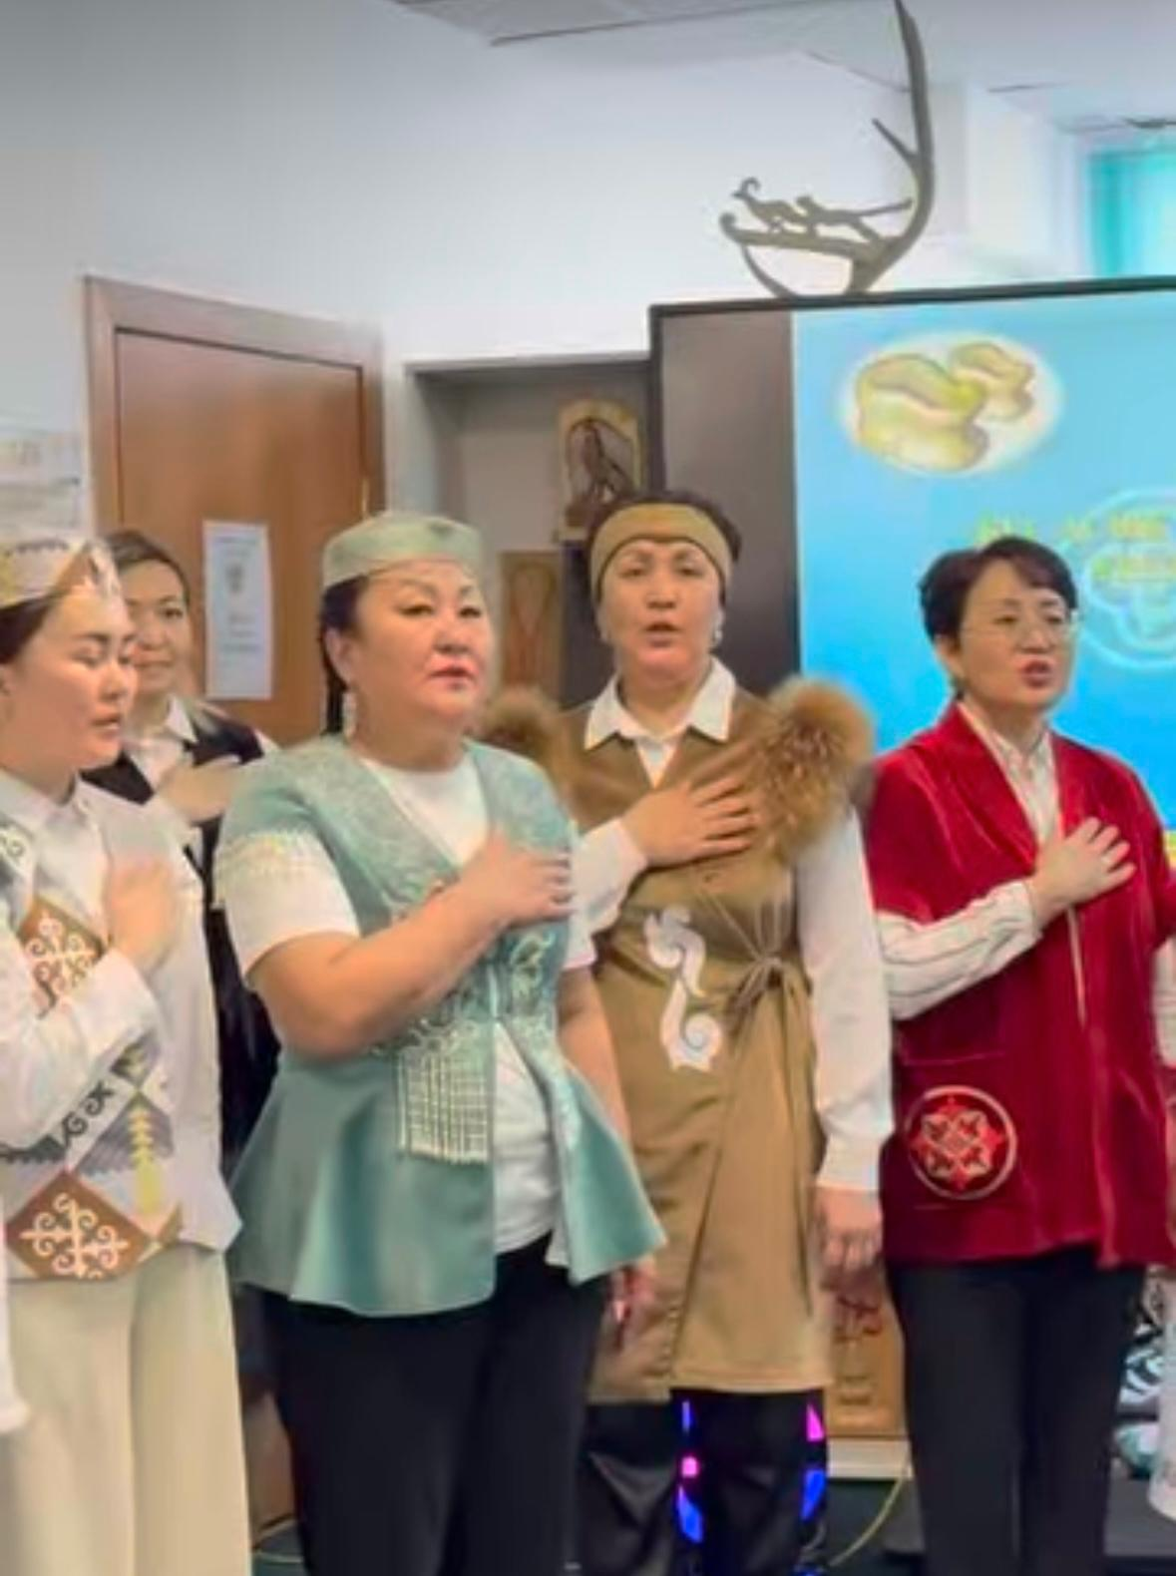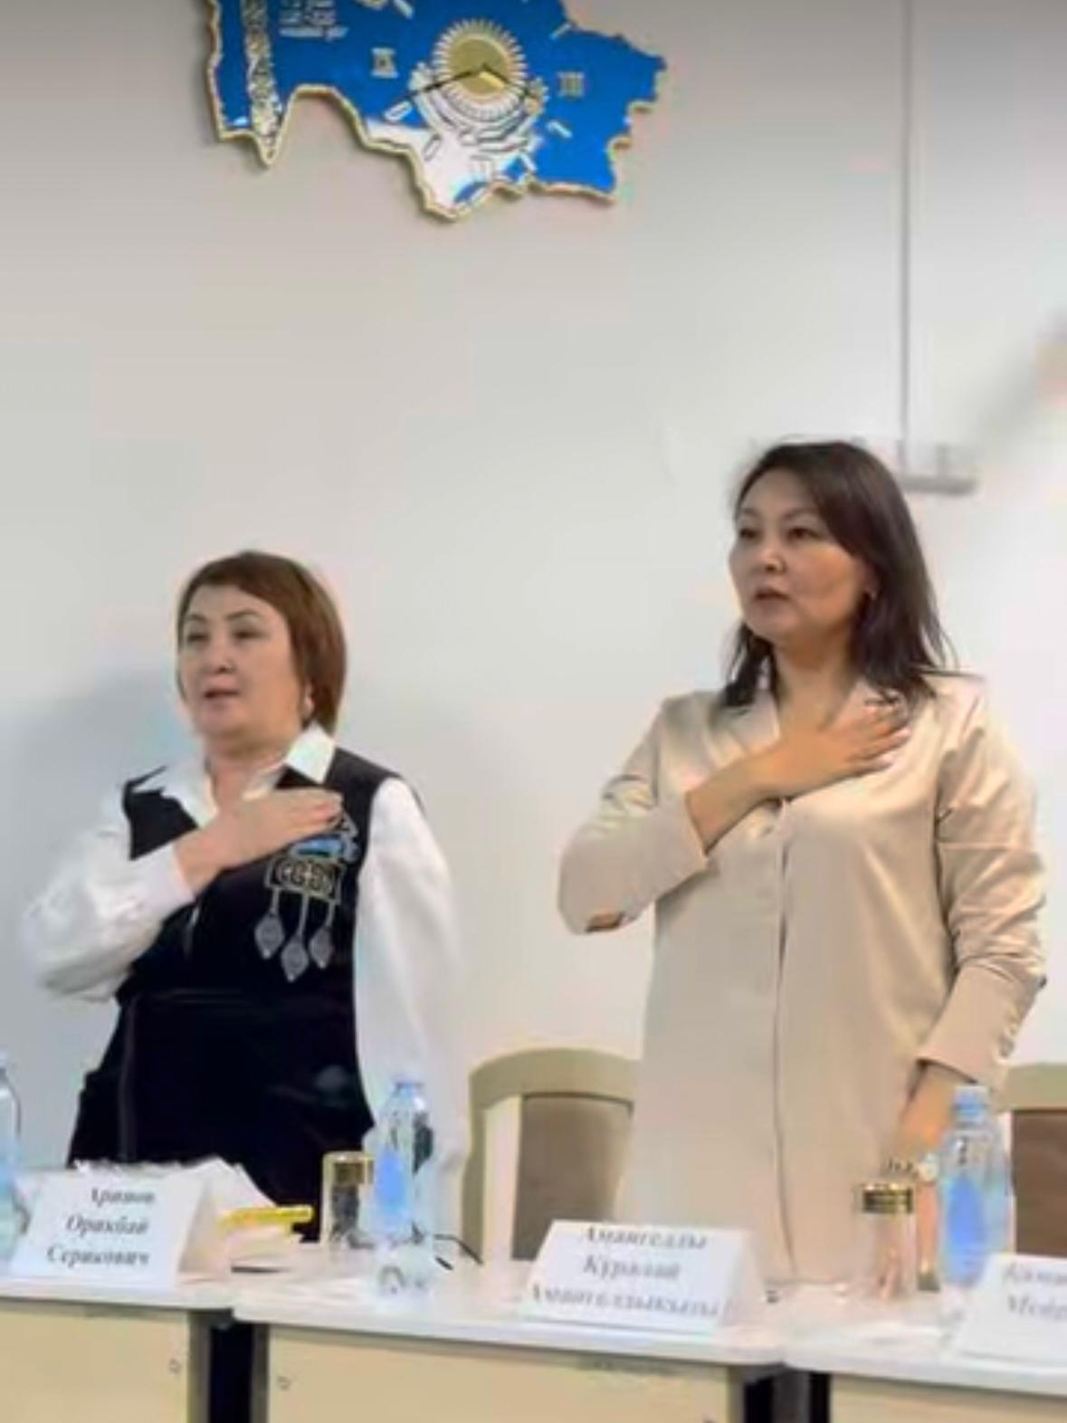

«№14 мектеп-гимназиясы» КММ 2025 жылдың 1 мамыр күні Қазақстан халықтарының бірлігі күніне орай «Достығымыз жарасқан» тақырыбында сынып сағаты өткізілуі бойынша
АНЫҚТАМА

2025 жылдың 1 мамыр күні Қазақстан халықтарының бірлігі күніне орай «Достығымыз жарасқан» тақырыбында сынып сағаты өткізілді. Іс-шараның мақсаты — оқушыларға еліміздегі түрлі ұлт өкілдерінің достығы мен ынтымағының маңызын түсіндіру, бейбітшілік пен татулық құндылықтарын дәріптеу.
Сынып сағаты барысында мерекенің шығу тарихы мен маңыздылығы туралы ақпарат беріліп, оқушылар бірлік пен достық тақырыбында ой бөлісті. Сонымен қатар, этностар арасындағы сыйластық, толеранттылық, ортақ мақсатқа ұмтылу сынды ұғымдар кеңінен талқыланды.
Іс-шара оқушылардың патриоттық сезімін арттырып, еліміздегі бейбітшілік пен ынтымақтың құндылығын тереңірек түсінуге ықпал етті.
https://www.instagram.com/p/DI_a0VmsuWJ/?utm_source=ig_web_copy_link&igsh=MzRlODBiNWFlZA==

